**MZC-4质子磁力仪**

# E:\仪器图片\MZC-4缩小1.png应用范围

* 考古；
* 水文；
* 断层定位；
* 普查、详查、地质填图；
* 小型铁磁物体的探测等；
* 工程勘查，如管线探测等；
* 航空及海洋磁测的地面日变站；
* 矿产勘查，如铁矿、铅锌矿、铜矿等；
* 地震前兆监测，火山观测以及其它环境及灾害地质工作；
* 石油、天然气勘查，研究与油气有关的地质构造及大地构造等问题；
* 配合矿区勘探，研究矿体的埋深、产状和连续性，研究矿体的形状、大小，估计矿床规模；

# 主要特点及功能

* 独创双控制模式，既可用仪器面板键盘控制测量，也可通过手机App无线控制；
* GPS实时校准时钟，确保各移动站和基站时钟高度一致性；
* 全量程自动调谐，并提供手动调谐；
* 实时显示测量曲线，便于观察异常点；
* 配置GPS导航功能，方便用户快速定位；
* 采用全中文界面，更人性化的操作流程，使操作易懂，更简单；
* 便携式设计，整套系统使用军用背包背带，一人可完成全部测量任务；
* 高亮液晶显示器，方便户外强光下使用；
* 真双通道梯度测量，测量所需时间更短，并提供梯度连续测量功能，消除日变影响

（梯度测量需增配探头及专用探头架，基站测量需增配专用探头脚架）；

# PU~M9`M$)[]9I}EZ[6{@B03.png主要技术指标

* 主机重量：2.8Kg
* 软件标题2.png探头重量：1.5Kg
* 无线通信距离：15米
* 允许梯度：≤8,000nT/m
* 电源：内置可充电锂电池
* GPS定位精度：＜2.5m CEP
* 主机体积：219mm×85mm×271mm
* 探头体积：174mm长×75mm直径
* 工作环境：温度为-40℃～+60℃
* 操作界面：面板/Android设备操作
* 基站测量间隔：2～60秒，可设定

MZC-4软件界面

* 测量范围：20,000nT～120,000nT
* 测量道数：1道（标配，可分时测梯度）

2道（选配，可同时测梯度）

* 存贮数据：8GB存储容量，带掉电保护功能（可选配更大容量）
* 灵敏度：0.05nT（精细模式）；
* 分辨率：±0.01nT；
* 蓝牙接口：通过蓝牙连接可将数据存储于智能手机上
* 测量精度：±0.2nT（精细模式）；±0.5nT（正常模式）
* 测量速度：≤3秒/读数（精细模式）；≤2秒/读数（正常模式）
* 通讯接口：具有蓝牙接口可将主机和Android系统设备连接

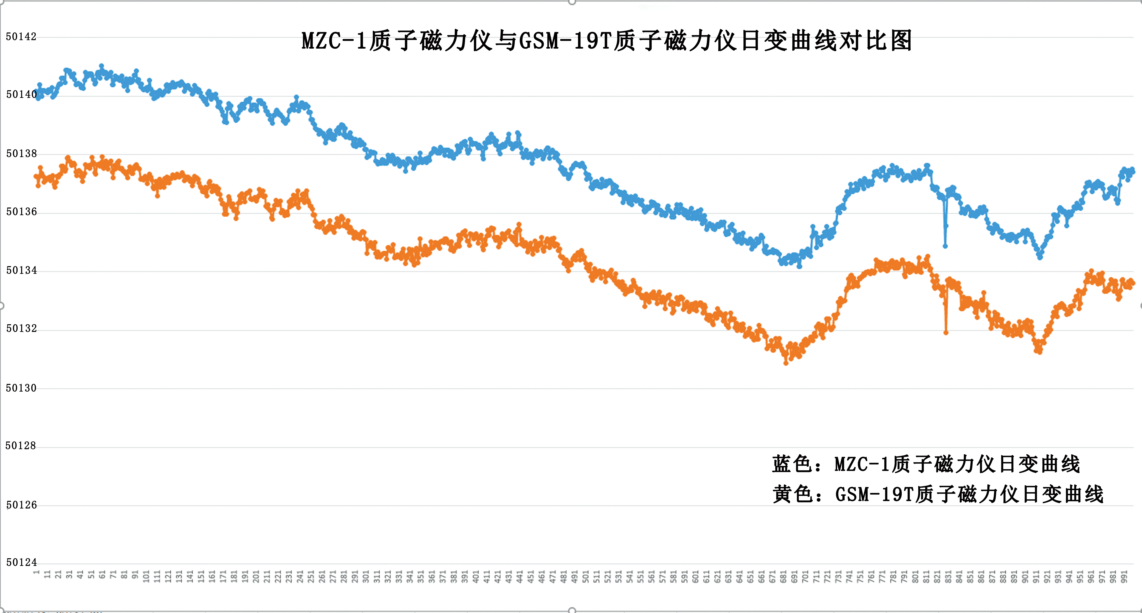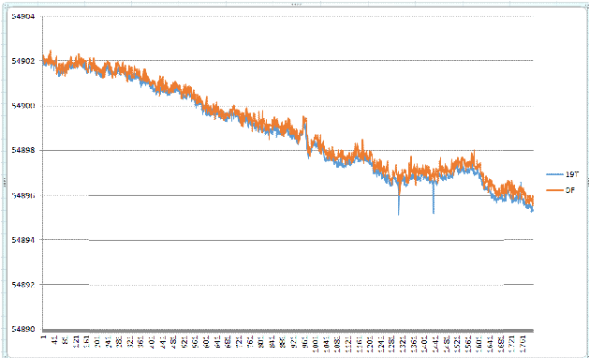

**MZC-4 质子测力仪与GSM-19T质子磁力仪日变曲线对比图**

◆

**蓝色：MZC-4质子磁力仪日变曲线**

**黄色：GSM-19T质子磁力仪日变曲线**